**功能表_工具列**

1. 設計功能表
2. 設計工具列
3. 建立資源檔qrc
4. qrc轉py
5. continue
6. 設計功能表
   1. 在功能表的title上直接輸入標題，EX: File、Edit、View。

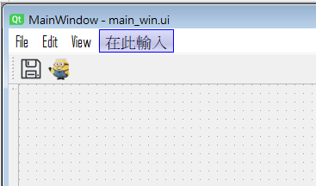

* 1. File裡面項目的設計
     1. 設計動作編輯器

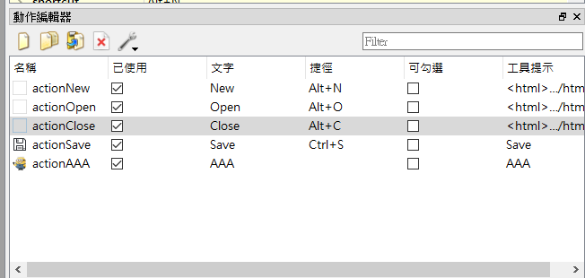

* + 1. 拉 “動作編輯器” 的項目到File裡面。

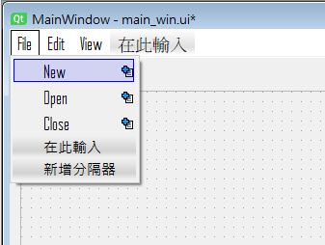

**拉進來**

* 1. continue

1. 設計工具列
   1. 按右鍵，新增工具列。

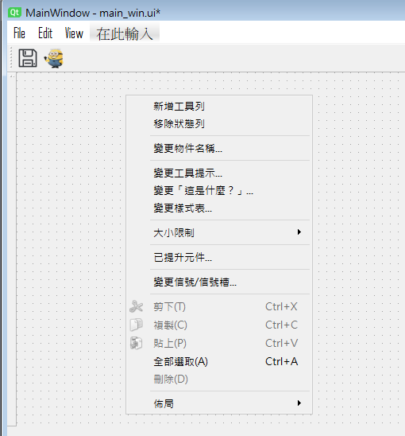

* 1. 拉 “動作編輯器” 的項目到File裡面。



* 1. 建立資源檔qrc，為工具列上的動作加上圖示。

1. 建立資源檔qrc
   1. 新增資源瀏覽器

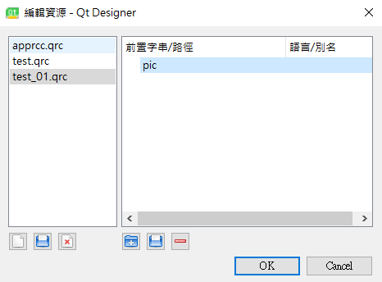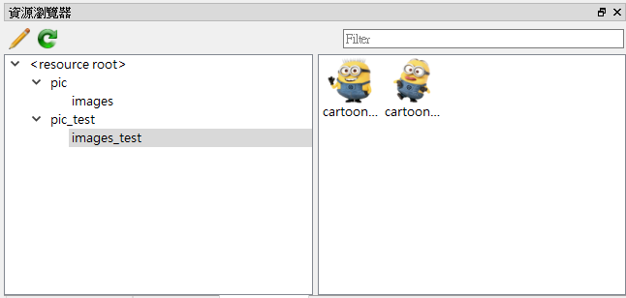

**加入圖片**

* 1. continue

1. qrc轉py
   1. 在command line輸入pyside6-rcc ./icons.qrc > icons_rc.py
   2. or 在command line輸入pyside6-rcc ./icons.qrc -o icons_rc.py
   3. continue
2. continue